רעואל דניר
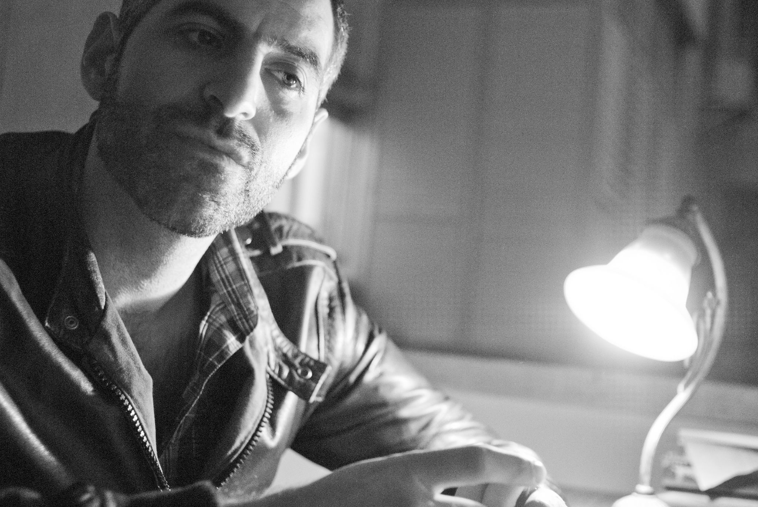
הבוקר עולה(4:29)
מילים ולחן: רעואל דניר
הפקה: דניאל סלומון
סינגל ראשון בדרך לאלבום בכורה ליוצר והמבצע רעואל דניר
רעואל דניר החל את דרכו המוסיקלית בשנות ה-90 שם ניגן ושר בהרכבים שונים ומאז למעשה עוסק רעואל במוסיקה ובכתיבה
לאחר שהות ממושכת בחו"ל חזר רעואל לארץ לפני כשנתיים והחל במלאכת הרכבת אלבום הבכורה בהפקתו המוסיקלית של דניאל סלומון, אלבום אשר אמור לצאת בקרוב
האלבום עוסק בחיפוש אחר פשטות, כמיהה לרומנטיקה וחיבור לאומנות

באלבום נוטלים חלק בין היתר : עמית לין - גיטרות , שרון לוי - קלידים , דן זייתון - בס
אסף דגן - תופים , הדס קליימן - צ׳לו ( המנגנת גם עם אסף אבידן ) וליאל דניר בדואט מרגש
כחלק ממסע יחסי הציבור לאלבום יושק במקביל להשקת הסינגל אתר ייחודי ביטיוב
לראשונה – אתר שלם ביוטיוב!
מוזמנים לצפות בתכנים אינטראקטיביים חווייתיים באתר ראשון מסוגו
אשר נבנה במלואו בתוך ערוץ היוטיוב של רעואל
באתר הייחודי רעואל יפרסם שירים, סיפורים, סרטונים והתרחשויות בחייו :
http://youtube.com/ReuelDenirTube {קישור}
כמה מילים מרעואל דניר על "הבוקר עולה"
" התקופה בחיי שבה כתבתי את השיר "הבוקר עולה", הייתה רצופה בחדוות האהבה שבין גבר לאישה. היינו מכורים אחד לשנייה, קטפנו כל אחד את הלב של השני מתוך כוונה עמוקה ורצון להתמסר, חגגנו את אהבתנו בשקיקה, אירחנו את הצחוק והסערה, את התשוקה והשקט, את הדמעות והמנוחה, את החלום ושברונו. וזהו כוחם האמיתי של השירים, הם תמיד נשארים, הם לנצח מסמנים את השבילים בהם פסענו, הם, לפחות עבורי, המקום היחידי שבו יכול הלב לנוח "
))) האזנה נעימה (((

